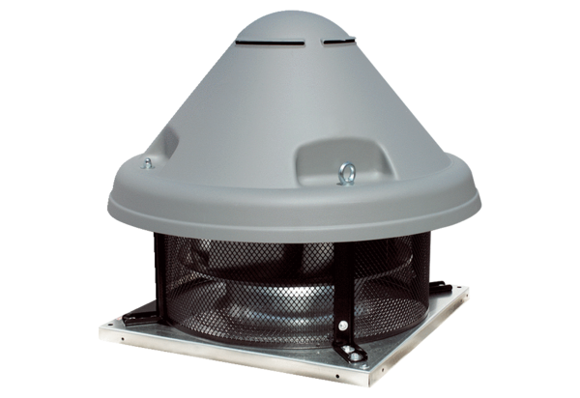Radiální střešní ventilátor DRD H 56/6 ExObsah dodávky: 1 kusSortiment: C
Typové číslo: 0073.0540Výrobce: MAICO

